Xianyu Agent Desk 技术说明文档
1 产品定位
Xianyu Agent Desk 是一套本地部署的闲鱼智能客服控制台，通过 goofish.com 网页消息通道接入买家会话，由四阶段流水线自动生成并发送回复。项目面向在闲鱼经营闲置店铺的个人卖家，目标是在夜间、离开电脑或咨询高峰期自动应答发货、成色、售后、议价等高频问题，低置信度或敏感问题自动暂停并转人工。
闲鱼 WebSocket 连接层基于 shaxiu/XianyuAutoAgent（GPL-3.0）改造，在此之上补齐了意图识别、混合检索、工具调用、Shadow 对比、策略开关和可视化控制台。
2 系统架构
系统分为三个进程边界：网页控制台、本地 Worker、外部模型 API。Cookie 与模型密钥只发往本地 Worker，不写入前端 bundle，也不上传托管站点。
组件 | 位置 / 端口 | 职责
Web 控制台 | app/，localhost:3000 | 工作台、实时会话、知识库、策略中心、运行日志的可视化界面
本地 Worker | services/xianyu-worker/，127.0.0.1:8787 | 维护闲鱼 WebSocket 长连接、跑 Agent 流水线、读写 SQLite、提供 REST API
聊天模型 API | OpenAI 兼容接口，默认 api.deepseek.com / deepseek-v4-flash | 意图专家、改写专家、精排专家、回复专家四个角色的推理
本地向量模型 | FastEmbed BAAI/bge-small-zh-v1.5，CPU | 对买家问句和 FAQ 生成中文语义向量，首次运行自动下载到 .models/
数据存储 | SQLite | 聊天记录 chat_history.db；FAQ 向量存 agent_desk.db 的 faq_vectors 表
3 回复流水线
一条买家消息从接收到发出回复，依次经过四个阶段，每阶段的产物进入执行轨迹与运行日志。
3.1 意图识别
规则优先、模型兜底。命中议价、发货、成色、售后、库存等规则时直接走对应分支；未命中时由聊天模型判定意图并给出置信度，置信度低于 70% 时暂停回复并挂起会话，等待人工接管。
3.2 多轮改写
把当前买家问句、商品信息和最近 N 轮对话拼给改写专家，补全省略指代（例如买家上一句问“什么时候发”，下一句追问“今天能发吗”），再用改写后的句子去检索知识库。
3.3 混合粗排
同时跑两路召回：BM25 关键词匹配，以及本地 bge-small-zh-v1.5 向量的精确余弦检索。两路结果按 0.55 / 0.45 的权重做 RRF 融合。向量模型加载失败时自动降级为纯 BM25，并在后端日志和 API 的 embedding_status 字段标注实际模式。
3.4 模型精排与安全生成
融合后的候选证据交给精排专家重排，取 Top 3 进入回复专家。回复专家只能通过只读工具 search_faq 取标准答案，工具最多被调用 6 次、聊天模型最多被请求 4 次，首轮强制调用工具。生成文本后再过两道硬约束检查：价格超出预设上下限直接拦截；命中“加微信、加 QQ、线下支付”等平台外交易引导直接拦截。
4 控制台模块
左侧导航固定为工作台、实时会话、知识库、策略中心、运行日志五项，左下角显示本地 Worker 连接状态与店铺状态。
4.1 工作台
顶部蓝色横幅显示 Agent 待命状态，下方四张指标卡：今日已回复条数、意图一致率（来自 Shadow 模式对比）、平均响应秒数、人工接管率。下半部分左侧是知识库命中面板，展示 FAQ 命中率与已启用问答数；右侧是待人工处理队列，列出低置信度与敏感会话。
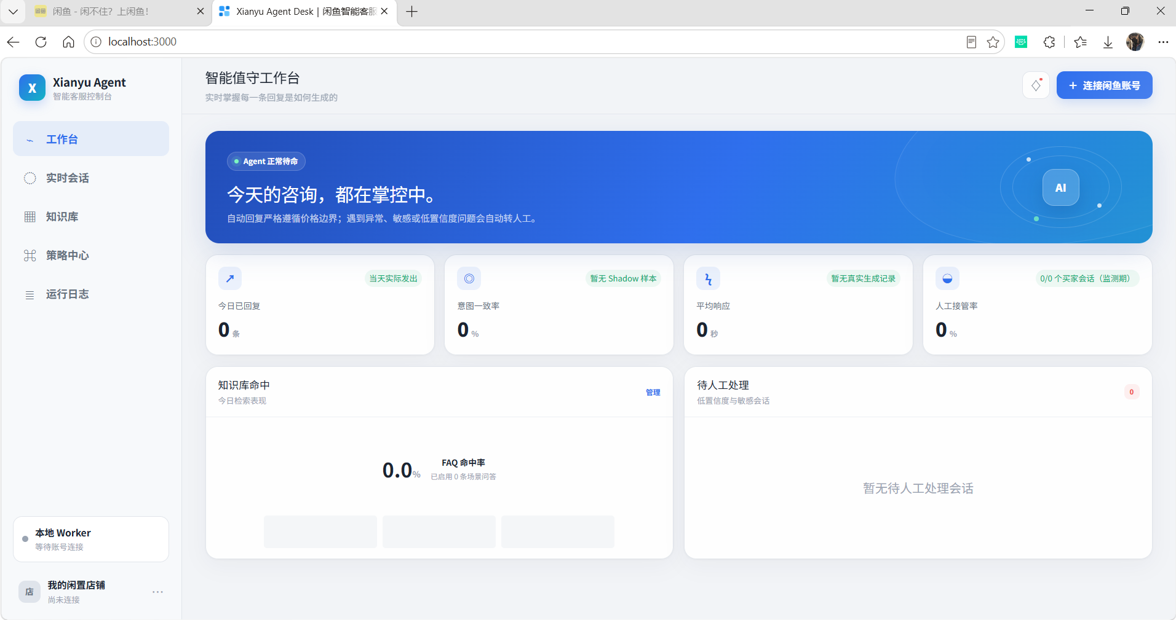
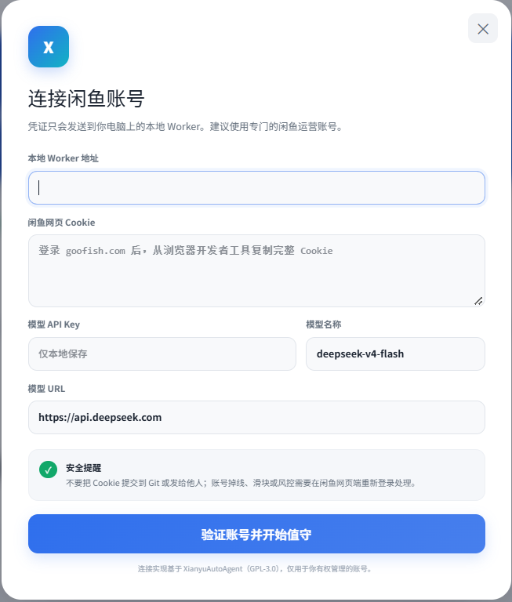
4.2 实时会话
左侧列表按时间倒序展示进行中的会话，右侧选中会话显示完整对话。右上角“转人工”按钮把当前会话从自动回复切到人工接管；人工接管后底部输入框可直接代卖家回复，消息通过本地 Worker 走闲鱼通道发出。
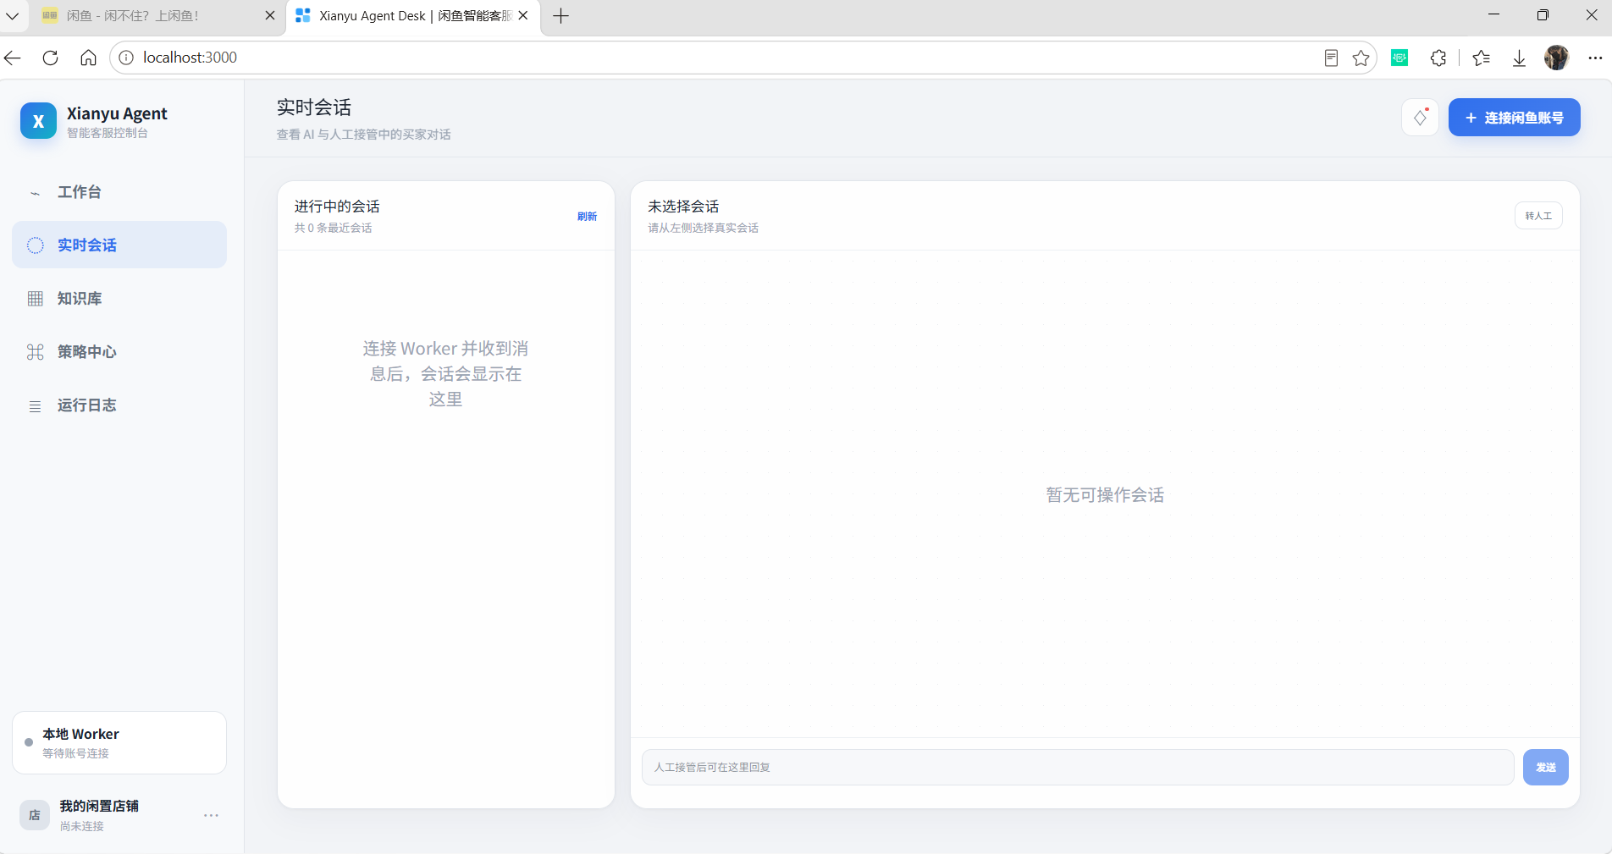
4.3 知识库
4.3.1 知识库设计
顶部是“买家问题检索”测试区：输入买家问句后，“查找相关答案”只跑知识库检索、不调聊天模型、不发闲鱼消息；“测试模型回复”跑完整客服流水线，模型通过 search_faq 取标准答案后生成回复，结果中会显示工具是否实际执行以及是否转人工。
中部支持拖入 CSV、JSON、XLSX 文件批量导入问答，CSV 字段为 scene, question, answer, keywords。底部“自动推送问题”汇总真实买家中累计出现至少 3 次的未命中问题，单条消息只计一次；运营补写标准答案后进入“已启用场景”。控制台自测和模型测试不计入累计。
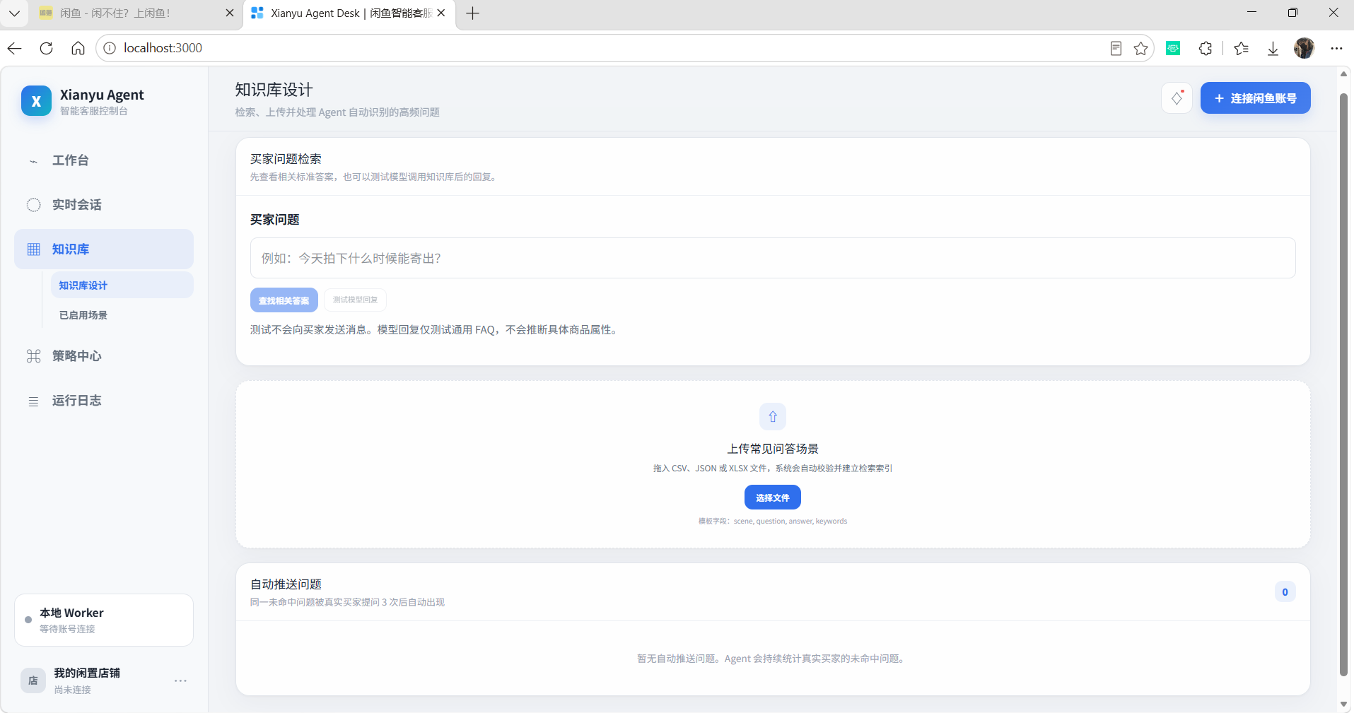
4.3.2 已启用场景
表格列出当前生效的标准问答：场景、用户问法、标准回答、状态开关。示例场景包括发货（圆通/申通）、通用（以实拍图为准、默认瑕疵）、售后边界（非质量问题不退）、商品成色、发货时效（72 小时内发出）。支持批量删除、新增问答和逐条启停。
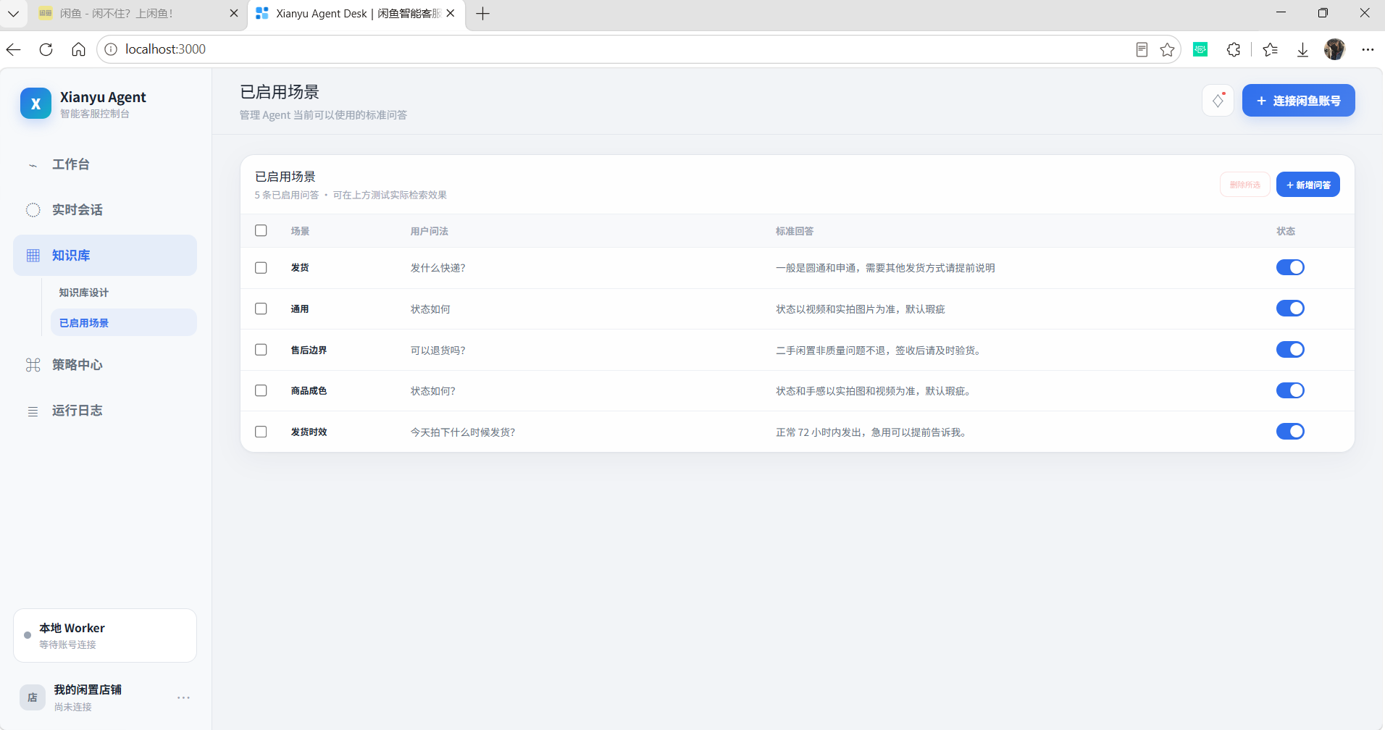
4.4 策略中心
4.4.1 回复与接管
四个独立开关，对应运行日志里的 reply_policy 字段：
开关 | 生效行为
模拟人工输入 | 开启后按字数随机延迟 0–10 秒再发送，避免机器秒回；关闭则走快速模式，跳过聊天模型与工具调用
低置信度转人工 | 意图置信度低于 70% 时暂停自动回复，会话挂起待人工处理
平台外交易拦截 | 回复中出现微信、QQ、线下支付等引导时直接拦截，不发出
夜间自动值守 | 每日 00:00–08:00 保持在线自动回复
4.4.2 模型路由
只配置聊天模型，检索算法固定在后端、前端不暴露 Embedding 参数。Agent 运行模式默认 shadow：买家消息照常由旧回复路径发送，新流水线在后台静默跑一遍并对比，不影响真实买家。模型地址、模型名称（默认 deepseek-v4-flash）、API Key 在此填写；API Key 仅保存在本地 Worker，留空则保留已存密钥。
五个子角色标签（意图专家、改写专家、精排专家、回复专家、FAQ 工具调用）标注了流水线中模型被调用的位置，便于排查是哪一环在等模型返回。
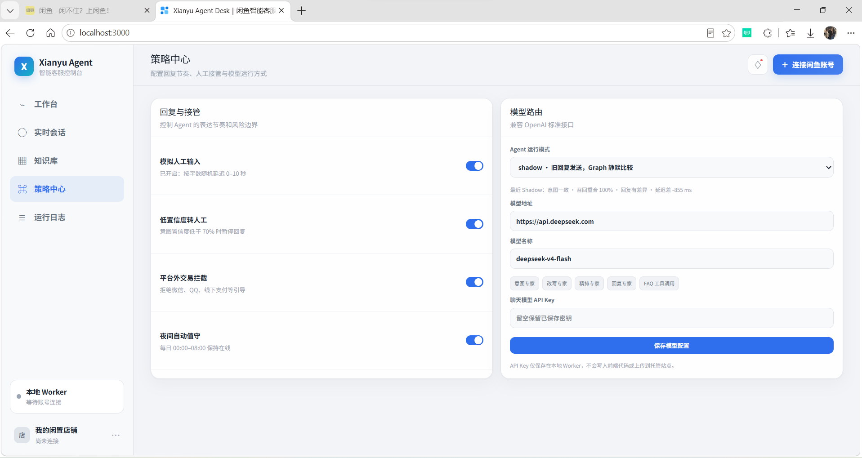
4.5 运行日志
实时滚动输出 Worker 侧事件，包括连接状态、FAQ 检索、模型请求、工具调用、策略决策和发送结果。日志按级别过滤，可一键清空；reply_policy 事件直接打印当前生效的策略 JSON，便于核对开关是否真的下发到 Worker。
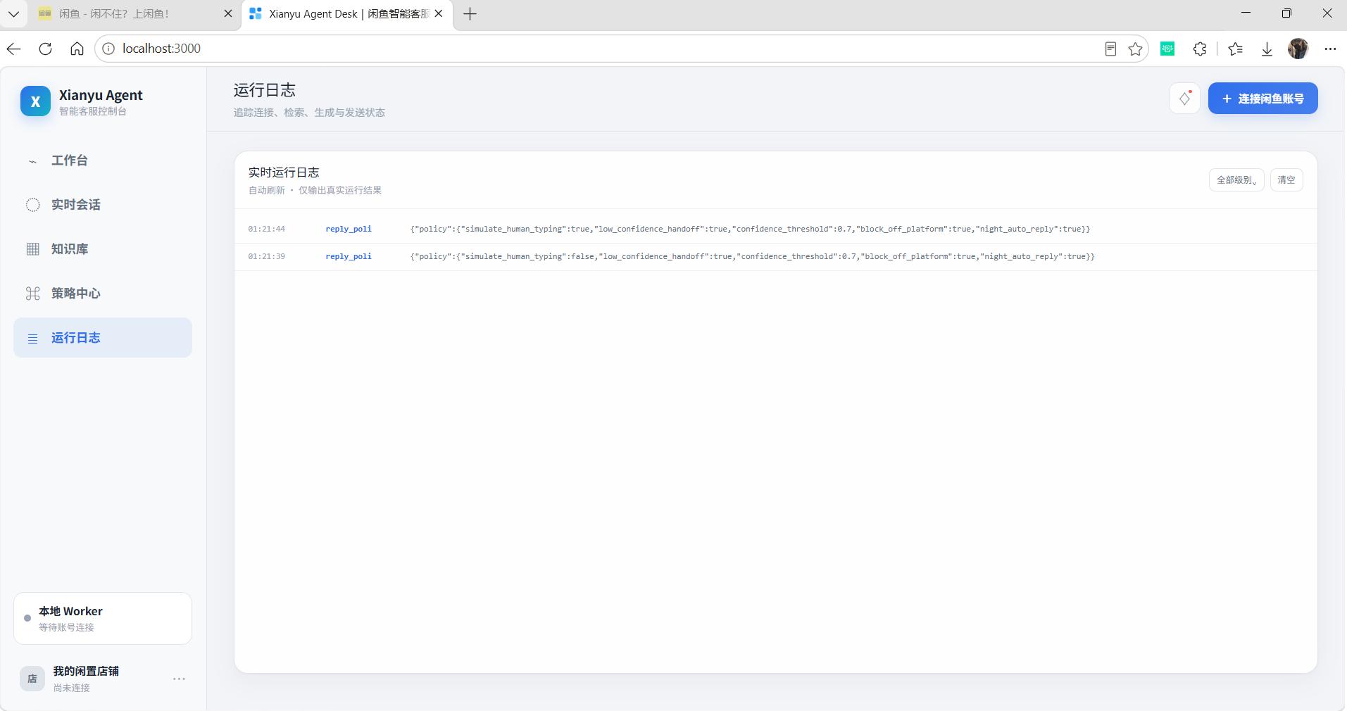
5 关键技术参数与降级链
项目 | 取值 / 行为
粗排融合权重 | BM25 : 向量 = 0.55 : 0.45，RRF 融合
精排候选数 | Top 3 进入回复专家
工具调用上限 | 最多 6 次工具调用、4 次模型请求；首轮强制调用 search_faq
低置信度阈值 | 0.70，低于即暂停回复转人工
模拟人工延迟 | 按字数随机 0–10 秒
夜间值守时段 | 00:00–08:00
未命中累计阈值 | 同一买家问题出现 3 次后进入自动推送
向量模型 | BAAI/bge-small-zh-v1.5，FastEmbed，CPU 推理，首次下载后可离线
Embedding 故障 | 降级纯 BM25，日志与 API embedding_status 标注
聊天模型故障 | 保留检索结果与模板降级回复，不向买家发空消息
Shadow 模式指标 | 意图一致、召回重合、回复差异、延迟差（示例：意图一致、召回重合 100%、回复有差异、延迟差 855 ms）
6 账号连接与凭据
点击右上角“连接闲鱼账号”弹出表单，需要填三项：本地 Worker 地址（默认 http://127.0.0.1:8787）、闲鱼网页 Cookie、聊天模型 API Key 与模型名。Cookie 在已登录 goofish.com 的浏览器开发者工具 Network 面板复制，请求头中至少包含 unb 字段。
凭据通过 HTTPS 或本机 HTTP 直连发往本地 Worker，保存在 services/xianyu-worker/data/settings.json；前端代码和托管站点不落盘。Cookie 过期、触发滑块或风控时，需要账号持有人回到闲鱼网页端手动登录，代码不绕过平台校验。
7 数据存储位置
数据 | 路径
连接与模型配置（含敏感信息） | services/xianyu-worker/data/settings.json
环境变量 | services/xianyu-worker/.env
聊天记录 | services/xianyu-worker/data/chat_history.db
FAQ 原文 | 项目根目录 knowledge_base.json
FAQ 向量 | services/xianyu-worker/data/agent_desk.db 的 faq_vectors 表
本地向量模型缓存 | .models/
检索评测集 | evaluation/faq_retrieval_eval.json
8 Worker REST API 摘要
方法 / 路径 | 用途
PUT /api/config | 保存本地连接与模型配置
POST /api/connect、POST /api/disconnect | 启动或停止闲鱼监听
POST /api/pipeline/test | 跑完整四阶段流水线，用于调试
GET/POST /api/faqs、POST /api/faqs/import | 知识库增删改与批量导入
POST /api/faqs/search | 执行 search_faq，参数 {"query":"...","limit":1–5}
GET /api/faq-suggestions | 读取累计 ≥3 次的未命中买家问题
GET /api/traces、GET /api/events | 运行轨迹与事件流
9 部署与安全边界
Web 控制台可以部署为展示站点，但闲鱼 WebSocket 长连接必须跑在卖家自己的电脑或服务器上。若需要从 HTTPS 控制台跨域访问 Worker，须自行配置 HTTPS 反向代理、鉴权和严格 CORS，不要把 8787 端口直接暴露公网。
仅用于本人有权管理的闲鱼账号。闲鱼网页接口可能随版本变化，Cookie 掉线、滑块、风控由账号持有人在闲鱼网页端处理。
10 开源说明
闲鱼连接层基于 shaxiu/XianyuAutoAgent（GPL-3.0）修改，项目保留完整源码与 LICENSE，整体以 GPL-3.0 发布。

